MUSIT – Ny IT-arkitektur, planleggingsfase

Krav til magasinmodul – arbeidsdokument for referansegruppen

MagasinModul (pilot)
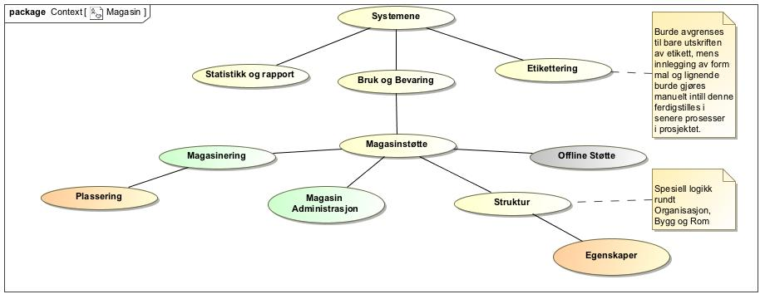
Figurer hentet fra kontekstdiagram for magasin. Merk at magasinmodulen ikke omfatter forvaltning av objekter. Det er kun innplassering av objekter og organisering av magasinet. De generelle modulene «Statistikk og rapport» og «Etikettering» er tatt med fordi deler av disse vil være nødvendig å implementere som del av piloten.

Magasinstøtte er fellesbegrepet for alle funksjonene tilhørende magasinering på Universitetsmuseene. Dette omhandler spesifikt det å holde orden på hvor objekter er og kvalitet på lagring av disse.

Magasinering brukes som et samlebegrep for primærfunksjonene rundt magasinet: innplassering, uthenting og flytting.
Disse funksjonene vil også være de som er de største kandidatene for integrasjon mot den eksisterende databasen, samt fremtidige moduler i den nye arkitekturen til MUSIT, blant annet Lån, Etikettering, osv.

Krav til «Magasinering»:
- Det skal være mulig å finne lokasjon til en eller flere objekter (basert på strekkode, QR-kode, Id)
- Det skal være mulig å finne lokasjon til et sett med objekter basert på forskjellige objektsøk (type eller lignende)
- Det skal være mulig å se liste over alle objekter på en node (lokasjon i magasinet)
  - Følgende informasjon om objektet skal vises i magasinmodulen: Museumsnr., Unr og Gjenstandsterm/artsnavn
- Det skal være mulig å se antall objekter på en node, samt totalt antall objekter på underliggende noder
- Det skal være mulig å få generert liste over alle objekter som mangler lokasjon
  - Det skal skilles på objekter som aldri har hatt lokasjon, og objekter som ikke lenger har en lokasjon
- Det skal være mulig å lese strekkode/QR-kode for et sett med objekter, som man deretter kan velge å gjøre en felles operasjon på, f.eks. plassering i magasin (dette vil være en generell plukkfunksjonalitet som på sikt kan brukes til mange typer hendelser).
- Integrasjon mot eksisterende system
  - Søkelister og objektvinduer i eksisterende system må kunne vise lokasjon til objektene i nytt system (dersom bruker har innsyn i magasinmodulen)
  - Flytting av objekter som del av utlån, skal føre til flyttehendelse i magasinmodulen

Omhandler plassering av et objekt i magasinet eller utenfor.
Primæroppgaven er innplassering og flytting. Men brukes også når et objekt flyttes til en ekstern organisasjon, eller når objekter tas ut av samlingen.
Istedenfor å bruke uthenting, flytting og innplassering, er disse slått sammen til en operasjon, plassering. All plassering vil føre til en flyttehendelse.

Krav til «Plassering»:
- All innplassering, flytting og uthenting skal være flyttehendelser, mens aktiviteten som utføres (av bruker) er plassering
- Det skal være mulig å plassere ett eller flere objekter
- Det skal være mulig å plassere et helt søkeresultat, eller bare deler av søket
- Det skal være mulig å flytte en eller flere objekter
- Det skal være mulig å plassere og flytte en eller flere objekter ved hjelp av strekkoder/QR-koder
- Det skal være mulig å flytte objekter mellom alle noder i hierarkiet (internt og eksternt)
- Ved tilbakeføring etter lån, skal bruker få valg om å plassere objektet tilbake til sist registrerte lokasjon, eller til ny lokasjon.
- Det skal være mulig å flytte objekter fra ingenting til en node og fra en node til ingenting
- Det skal være mulig å plassere hovedobjekt uten å angi egen lokasjon for eventuelle underobjekter
- Det skal være mulig å plassere underobjekter på annen lokasjon enn hovedobjektet

Magasin administrasjon er administrasjonen av magasinet.
Vil omfatte funksjonalitet for å bygge strukturen og legge inn de data man vet om magasinet og hvordan dette skal brukes. Informasjonen som skal være mulig å registrere er listet under Egenskaper (for Struktur).

Krav til «Magasin Administrasjon»:
- Det skal være mulig å opprette ny stedsnode under gjeldende sted, inklusive registrere alle egenskapsdata
- Det skal være mulig å slette valgt stedsnode
  - Det skal ikke være mulig å slette stedsnoder som inneholder objekter
- Det skal være mulig å flytte hele stedsnoder
- Ved flytting eller sletting av noder skal det gis en advarsel til bruker
- Det skal være mulig å endre alle egenskapsdata på valgt stedsnode unntatt kontroller og observasjoner.
- Det er ikke nødvendig å ta vare på historikk ved endring av miljødata

Struktur er fellesbegrepet for lagringsstrukturen et magasin består av, også selve magasinet. Lagringsstrukturen vil bestå av et sett med lokasjoner i magasinet, kalt noder eller stedsnoder. Dette skal være helt dynamisk, det er noen begrensninger i strukturen rundt Organisasjon, Bygg og Rom for å støtte opp rundt rapportering.

Krav til «Struktur»:
- Struktur skal være hierarkisk (mappestruktur), som i dag
- Det skal være mulig å opprette følgende typer noder:
  - Organisasjon (herunder museum)
  - Bygg
  - Rom
  - Lagringsenhet (fellesbenevnelse på alt som ikke er organisasjon, bygg eller rom)
- Må minst ha nivåene Organisasjon og Bygg, resten av hierarkiet kan registreres fritt
- Det vil være en fordel å registrere Rom (fordi denne typen vil ha noen spesielle egenskaper), men ikke noe krav om dette
- Forøvrig ingen begrensninger i strukturen eller innplasseringen av objektene (kan ha objekt i bygg, hylle i skuff osv)
- Det må være mulig å registrere eksterne steder/adresser som del av nodehierarkiet (i forbindelse med utlån, analyse osv.)

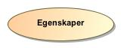 | Det skal legges inn mulighet for å registrere enkle metadata om nodene, dette skal defineres av referansegruppen i videre arbeid med detaljering av magasin.

Krav til «Egenskaper»:
Felles egenskaper (gjelder alle typer noder):
- Navn
- Type node (organisasjon, bygg, rom, lagringsenhet)
- Areal
- Høyde
- Preventiv konservering
  - Miljødata (merk at dette er informasjon om ønsket klima/miljø for noden)
    - Temperatur
    - Fuktighet
    - Inertluft (lavoksygen)
    - Renhold
    - Lysforhold
    - Kommentarfelt
  - Kontroller
    - Type (skadedyrkontroll, spritkontroll, miljøkontroll, kontroll av beholder)
  - Observasjon
    - Miljøobservasjon (temperatur, fuktighet, inertluft, lysforhold, renhold, gass, mugg)
    - Skadedyrobservasjon (identifikasjon, livssyklus, antall, feller)
  - Tiltak (forslag til tiltak som skal utføres)
    - Status om tiltaket er utført

- Det skal være mulig å opprette Observasjon alene, eller som del av en Kontroll.
- Det skal være mulig å opprette Tiltak som del av kontroll eller Observasjon

Noder av type organisasjon og bygg skal i tillegg ha følgende egenskaper:
- Adresse

Noder av type rom skal i tillegg ha følgende egenskaper:
- Sikring
  - Skallsikring (tilfredsstillende ja/nei)
  - Tyverisikring (tilfredsstillende ja/nei)
  - Brannsikring (tilfredsstillende ja/nei)
  - Vannskaderisiko (tilfredsstillende ja/nei)
  - Rutiner og beredskap (tilfredsstillende ja/nei)
- Bevaring
  - Luftfuktighet og temperatur (tilfredsstillende ja/nei)
  - Lysforhold (tilfredsstillende ja/nei)
  - Preventiv konservering (tilfredsstillende ja/nei)

Felles del for etikettering både med strekkoding og QR-koding i forbindelse med merking av objekter, samlinger, strukturelle enheter i magasin m.m.

Krav til «Etikettering»:
- Det skal være mulig å skrive ut etiketter (med og uten strekkoder/QR-koder) fra magasinmodulen for en eller flere objekter
- Det skal være mulig å skrive ut etiketter (med og uten strekkoder/QR-koder) for alle typer noder i magasinet, for en eller flere noder
- Ved utskrift av flere etiketter må systemet etterstrebe å utnytte hele plassen på arkene (for å spare papir)
- Det skal være mulig å opprette, endre og slette etikettmaler
- Det er et ønske fra referansegruppen at Acrobat Pro innføres som støttesystem slik at museene kan lage sine egne etiketter

Samlingspost for typiske rapporteringsuttrekk og diverse administrative statistikker som brukere har behov for. Dette for å støtte opp rundt oppgavene som løses ved museene.

Krav til «Statistikk og rapport»:
- Det skal være mulig å ta ut rapport til KD. Denne skal vise hvor stor prosentandel av objekter som er tilfredsstillende sikret (i forhold til magasinets totale areal). Sikringsparametere som benyttes er
  - Skallsikring
  - Tyverisikring
  - Brannsikring
  - Vannskaderisiko
  - Rutiner og beredskap

Generelle krav til magasinmodulen:
- Magasinmodulen skal ha følgende tilgangsnivåer:
  - Administrasjon (strukturelle endringer)
  - Bruk
  - Lesetilgang (innsyn, men ikke endringer)
- Brukere som ikke har tilgang til magasinmodulen, vil kun se objektets tilhørighet (dvs museet som eier objektet), ikke plasseringen
- All historikk for endringer i lokalisering (flyttehendelser) skal lagres
- Integrasjon med eksisterende system:
  - Lånemodulens flyttehendelse
  - Visning av objekters plassering

Domenemodell for Magasin
